ANALISIS RASIO KEUANGAN DAN POTENSI DAERAH ATAS PENDAPATAN PEMERINTAH KABUPATEN MUSI RAWAS

LAPORAN AKHIR

Laporan Akhir ini Disusun sebagai Salah Satu Syarat
Menyelesaikan Pendidikan Diploma III
Pada Jurusan / Program Studi Akuntansi

Oleh :
HERLIS MELFILINA
0615 3050 1052

POLITEKNIK NEGERI SRIWIJAYA
PALEMBANG
2018

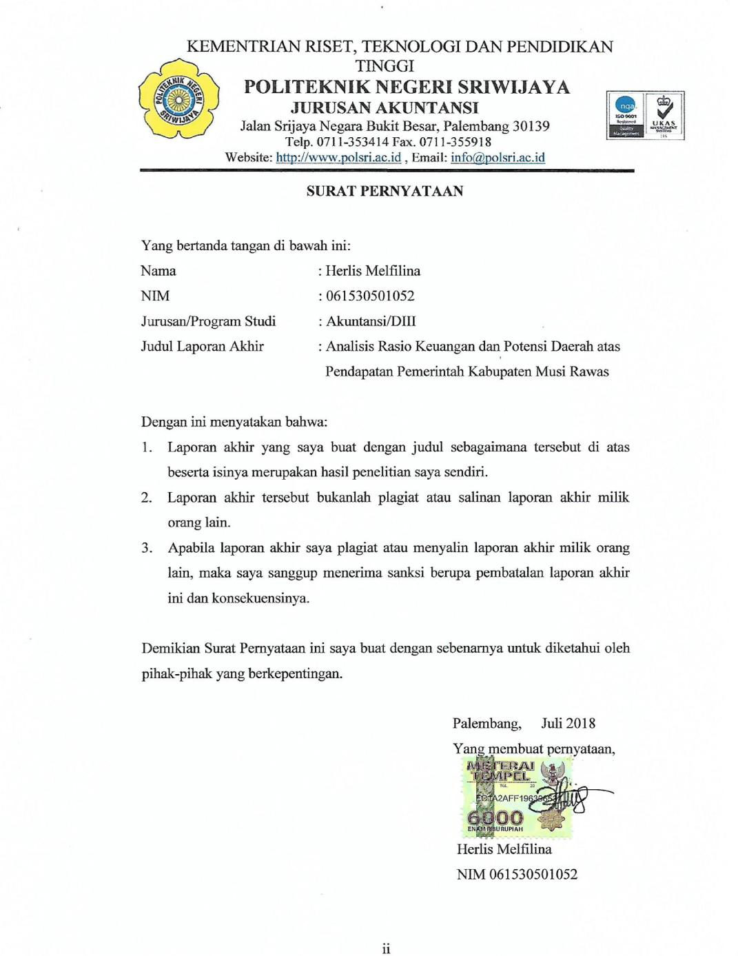
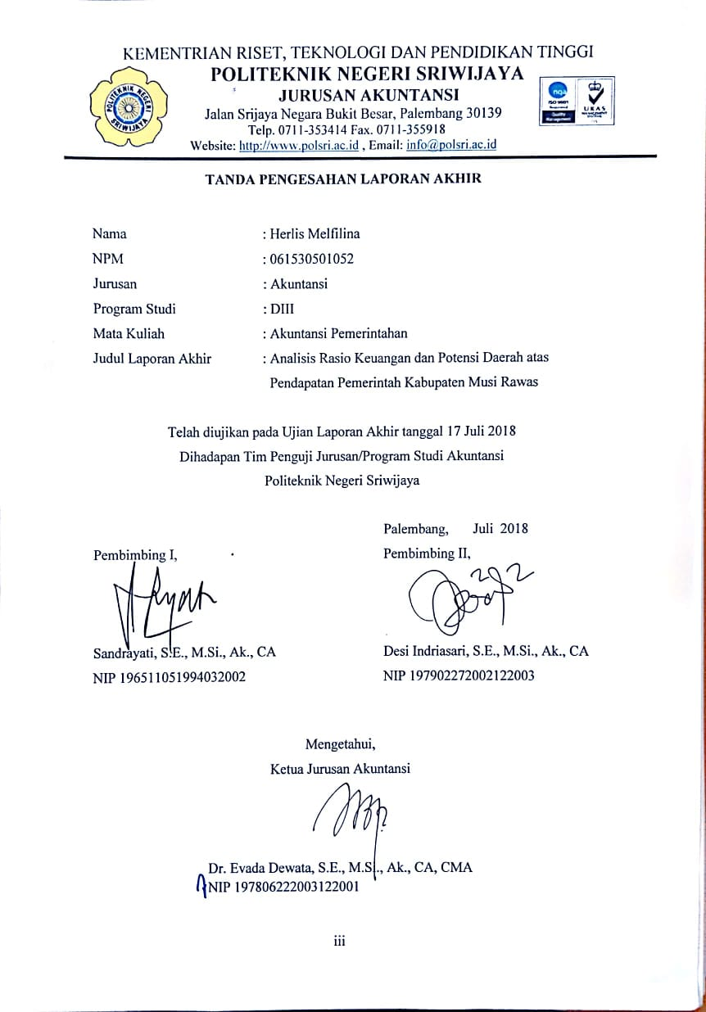

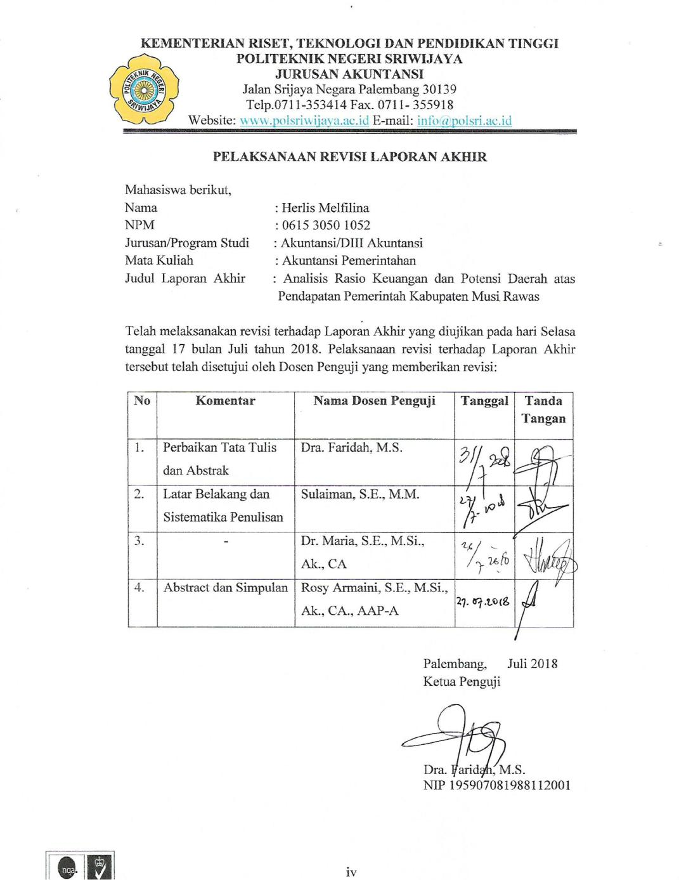

MOTTO:

“The person who makes a success of living is the ones who sees his goal steadily and aims for it unswervingly. That is dedication”
(Cecil B. DeMille)

“Dan mintalah pertolongan dengan sabar dan shalat”
(Q.S Al-Baqarah: 45)

“Do’a dan usaha yang dilakukan dengan maksimal dapat mengubah sesuatu yang tak mungkin menjadi kenyataan”

(Penulis)

Ku Persembahkan Kepada:
- Kedua orang tuaku tercinta
- Kedua saudaraku tersayang
- Keluarga Besarku
- Sahabat terbaikku “Sejujuran12” dan “Kalong”
- Teman-teman seperjuangan di kelas 6AE
- Almamaterku

ABSTRAK

ANALISIS RASIO KEUANGAN DAN POTENSI DAERAH ATAS PENDAPATAN PEMERINTAH KABUPATEN MUSI RAWAS
Herlis Melfilina, 2018 (xiii+89)
E-mail: herlismelfilina@yahoo.com

Tujuan penulisan laporan akhir ini adalah untuk mengetahui kemampuan keuangan Pemerintah Kabupaten Musi Rawas atas pendapatan menggunakan rasio keuangan dan potensi daerah yang meliputi pajak daerah dan retribusi daerah. Data yang didapatkan penulis untuk meyelesaikan laporan akhir ini berupa Laporan Realisasi Anggaran, Neraca, Dana Bagi Hasil Dana Reboisasi, dan Penerimaan Pajak dan Retribusi Daerah untuk tahun 2014, 2015, dan 2016. Metode yang digunakan dalam pengumpulan data adalah dokumentasi. Setelah dilakukan analisis, dapat diketahui bahwa Pemerintah Kabupaten Musi Rawas belum dapat menjalankan desentralisasi karena berdasarkan analisis rasio keuangan atas pendapatan tingkat kemandirian Pemerintah Kabupaten Musi Rawas tergolong rendah sekali, masih memiliki ketergantungan yang sangat tinggi kepada pemerintah pusat/provinsi serta belum efektif dalam merealisasikan PAD sehingga pajak daerah dan BUMD belum mampu memberikan kontribusi secara maksimal. Namun berdasarkan rasio utang terhadap pendapatan dan DSCR dapat diketahui bahwa pendapatan yang diterima masih dapat menutupi utang dan pemerintah masih mampu untuk mengembalikan pinjaman. Potensi daerah melalui pajak daerah pada tahun 2016 secara keseluruhan mengalami peningkatan dibandingkan tahun sebelumnya. Kriteria pajak terbelakang menjadi perkembangan dan kriteria pajak potensial menjadi prima. Sedangkan retribusi daerah pada tahun 2016 secara umum mengalami penurunan.

Kata Kunci: Rasio Keuangan, Potensi Daerah, Pendapatan Asli Daerah.

ABSTRACT

THE ANALYSIS OF FINANCIAL RATIO AND REGIONAL POTENCY TOWARDS THE GOVERNMENT OF MUSI RAWAS INCOME
Herlis Melfilina, 2018 (xiii +89)
E-mail: herlismelfilina@yahoo.com

The purpose of this final report is to know financial capability of Musi Rawas district government on income using financial ratio and region potential which covers region tax and retribution. Data obtained by writer to complete this final report are statement of budget realization, balance sheet, revenue sharing fund of reforestation fund, acceptance tax and region retribution on 2014, 2015, and 2016. The method used to collect data is documentation. After doing the analysis, it can be known that Musi Rawas district government hasn’t operated well-managed decentralization because according to financial ratio analysis of income that Musi Rawas district government independent income is scant, high dependency on provincial/central government also still not effective enough in realizing original local government revenue so that region tax and local government owned enterprises has not been able to gives contribution. But according to debt ratio toward income and debt-service coverage ratio it is known that accepted income can still cover debt and government capable to return loan. Region potential through region tax on 2016 overall experience development compared to previous year. Tax backward criteria become a development and potential tax criteria become a prime. While region retribution on 2016 generally is undergone slight decline.

Key Word: Finantial Ratio, Region Potential, Original Local Government Revenue

KATA PENGANTAR

Segala puji dan syukur kepada Allah SWT yang senantiasa melimpahkan rahmat dan hidayah-Nya sehingga laporan akhir ini dapat diselesaikan tepat pada waktunya. Shalawat dan salam semoga selalu tercurah kepada pembawa cahaya-Nya, Nabi Muhammad SAW dan para sahabat, pengikutnya hingga akhir zaman.
Laporan akhir ini dibuat untuk memenuhi persyaratan menyelesaikan pendidikan Diploma III jurusan Akuntansi Politeknik Negeri Sriwijaya. Judul laporan akhir ini adalah “Analisis Rasio Keuangan dan Potensi Daerah atas Pendapatan Pemerintah Kabupaten Musi Rawas”.
Penulis dalam menyelesaikan laporan akhir ini telah berusaha semaksimal mungkin untuk dapat memberikan yang terbaik, akan tetapi penulis menyadari sepenuhnya bahwa masih banyak kekurangan dalam penulisan laporan akhir ini. Hal ini terjadi karena keterbatasan kemampuan dan pengetahuan yang penulis miliki. Namun berkat bimbingan, petunjuk dan nasihat dari semua pihak, baik secara langsung maupun tidak langsung sehingga laporan akhir ini dapat terselesaikan. Oleh karena itu, penulis ingin menyampaikan ucapan terima kasih kepada:
- Bapak Dr. Ing. Ahmad Taqwa, M.T. selaku Direktur Politeknik Negeri Sriwijaya Palembang.
- Ibu Dr. Evada Dewata, S.E., M.Si., Ak., CA., CMA. selaku Ketua Jurusan Akuntansi Politeknik Negeri Sriwijaya Palembang.
- Ibu Yuliana Sari, S.E., MBA., Ak. selaku Sekretaris Jurusan Akuntansi Politeknik Negeri Sriwijaya Palembang.
- Ibu Sandrayati, S.E., M.Si., Ak., CA. selaku Dosen Pembimbing I yang telah memberikan bimbingan dan saran yang berguna dalam menyelesaikan laporan akhir ini.
- Ibu Desi Indriasari, S.E., M.Si., Ak., CA. selaku Dosen Pembimbing II yang telah memberikan bimbingan dan saran yang berguna dalam menyelesaikan laporan akhir ini.
- Bapak dan Ibu Dosen serta para staf Jurusan Akuntansi Politeknik Negeri Sriwijaya Palembang yang telah mendidik dan membimbing penulis selama proses belajar mengajar.
- Pemerintah Kabupaten Musi Rawas yang telah mengizinkan dan membantu dalam pengambilan data untuk laporan akhir ini.
- Semua teman-teman seperjuangan Jurusan Akuntansi Politeknik Negeri Sriwijaya Angkatan 2015 terutama kelas 6 AE.
- Semua pihak yang ikut berperan dalam penulisan laporan akhir ini yang tidak dapat disebutkan satu persatu.
Penulis menyadari sepenuhnya kesempurnaan hanya milik Allah SWT. Laporan Akhir ini mungkin masih jauh dari kata sempurna. Untuk itu segala kritik dan saran yang bersifat membangun akan penulis terima dengan kerendahan hati. Semoga Laporan Akhir ini dapat bermanfaat bagi semua pihak, serta dapat dijadikan referensi untuk penulisan selanjutnya.

Palembang, Juli 2018

Penulis

DAFTAR ISI

Halaman

HALAMAN JUDUL i
HALAMAN PERNYATAAN LAPORAN AKHIR ii
HALAMAN PENGESAHAN LAPORAN AKHIR iii
HALAMAN PELAKSANAAN REVISI LAPORAN AKHIR iv
HALAMAN MOTTO DAN PERSEMBAHAN v
ABSTRAK vi
ABSTRACK vii
KATA PENGANTAR viii
DAFTAR ISI x
DAFTAR TABEL xii
DAFTAR LAMPIRAN xiii

BAB 1 PENDAHULUAN

1.1 Latar Belakang Masalah 1
1.2 Perumusan Masalah 6
1.3 Ruang Lingkup Pembahasan 6
1.4 Tujuan dan Manfaat Penulisan 7
1.4.1 Tujuan Penulisan 7
1.4.2 Manfaat Penulisan 7
1.5 Metode Pengumpulan Data 8
1.5.1 Teknik Pengumpulan Data 8
1.5.2 Jenis dan Sumber Data 9
1.6 Sistematika Penulisan 10

BAB II TINJAUAN PUSTAKA

2.1 Pelaporan Keuangan Pemerintah 12
2.1.1 Pengertian Laporan Keuangan Pemerintah 12
2.1.2 Tujuan Pelaporan Keuangan Pemerintah 12
2.1.3 Jenis Laporan Keuangan Pemerintah 13
2.2 Pendapatan Pemerintah Daerah 14
2.2.1 Pengertian Pendapatan Pemerintah Daerah 14
2.2.2 Jenis Pendapatan Pemerintah Daerah 14
2.3 Analisis Laporan Keuangan 18
2.3.1 Pengertian Analisis Laporan Keuangan 18
2.3.2 Tujuan Analisis Laporan Keuangan 18
2.3.3 Teknik Analisis Laporan Keuangan 18
2.4 Analisis Pendapatan Daerah 19
2.4.1 Analisis Rasio Keuangan 20
2.4.2 Analisis Potensi Pendapatan Asli Daerah 26

BAB III GAMBARAN UMUM KABUPATEN MUSI RAWAS

3.1 Sejarah Singkat Kabupaten Musi Rawas 28
3.2 Visi dan Misi Kabupaten Musi Rawas 29
3.3 Sejarah Singkat Badan Pengelola Keuangan dan Aset
Daerah (BPKAD) Kabupaten Musi Rawas 29
3.4 Visi dan Misi Badan Pengelola Keuangan dan Aset
Daerah (BPKAD) Kabupaten Musi Rawas 30
3.5 Struktur Organisasi Dan Uraian Tugas 31
3.5.1 Struktur Organisasi 31
3.5.2 Uraian Tugas 32
3.6 Laporan Keuangan 38

BAB IV PEMBAHASAN

4.1 Analisis Pertumbuhan Pendapatan Laporan Realisasi Anggaran 53
4.2 Analisis Rasio Keuangan 55
4.2.1 Rasio Kemandirian Keuangan Daerah 55
4.2.2 Rasio Ketergantungan Keuangan Daerah 58
4.2.3 Derajat Desentralisasi 60
4.2.4 Rasio Efektivitas PAD 62
4.2.5 Rasio Efektivitas Pajak Daerah 64
4.2.6 Derajat Kontribusi BUMD 66
4.2.7 Rasio Kemampuan Mengembalikan Pinjaman
(Debt Service Coverage Ratio) 67
4.2.8 Rasio Utang Terhadap Pendapatan Daerah 69
4.3 Analisis Potensi Pendapatan Asli Daerah 70
4.3.1 Pajak Daerah 71
4.3.2 Retribusi Daerah 83

BAB V SIMPULAN DAN SARAN

5.1 Simpulan 88
5.2 Saran 89

DAFTAR PUSTAKA
LAMPIRAN

DAFTAR TABEL

Tabel Halaman
  - Jumlah Pendapatan Pemerintah Kabupaten Musi Rawas Tahun
2014-2016 4
  - Jumlah PAD dan Pendapatan Transfer Pemerintah Kabupaten
Musi Rawas Tahun 2014-2016 5
2.1 Tingkat Kemandirian Dan Kemampuan Keuangan Daerah 21
2.2 Pola Hubungan Dan Tingkat Kemandirian Daerah 22
2.3 Kriteria Penilaian Ketergantungan Keuangan Daerah 23
2.4 Kriteria Penilaian Derajat Desentralisasi 23
2.5 Standar Rasio Efektivitas PAD 24
2.6 Matriks Potensi Pajak Dan Retribusi Daerah 27
3.1 Laporan Realisasi Anggaran Tahun 2014-2016 38
3.2 Neraca Per 31 Desember 2014-2016 44
3.3 Dana Reboisasi Tahun 2014-2016 50
3.4 Penerimaan Pajak Dan Retribusi Pemerintah Tahun 2014-2016 51
4.1 Laporan Perbandingan Tahun 2014-2015 53
4.2 Laporan Perbandingan Tahun 2015-2016 54
4.3 Rekapitulasi Rasio Kemandirian 56
4.4 Rekapitulasi Rasio Ketergantungan Daerah 59
4.5 Rekapitulasi Rasio Desentralisasi 61
4.6 Rekapitulasi Efektivitas PAD 63
4.7 Rekapitulasi Efektifitas Pajak Daerah 64
4.8 Rekapitulasi Derajat Kontribusi BUMD 66
4.9 Rekapitulasi DSCR 68
4.10 Rekapitulasi Utang Terhadap Pendapatan 69
4.11 Rekapitulasi Potensi PAD melalui Pajak Daerah Tahun 2015-2016 81
4.12 Rekapitulasi Potensi PAD melalui Retribusi Daerah Tahun
2015-2016 86
DAFTAR LAMPIRAN

Lampiran:
1. Surat Permohonan Izin Pengambilan Data Laporan Akhir
2. Surat Pengantar Pengambilan Data Laporan Akhir
3. Surat Balasan Pengambilan Data dari Pemerintah Kabupaten Musi Rawas
4. Surat Kesepakatan Bimbingan Laporan Akhir Pembimbing I
5. Surat Kesepakatan Bimbingan Laporan Akhir Pembimbing II
6. Kartu Konsultasi Bimbingan Laporan Akhir Pembimbing I
7. Kartu Konsultasi Bimbingan Laporan Akhir Pembimbing II
8. Kartu Kunjungan Mahasiswa

